UNIDADE: | UNIVERSIDADE DA AMAZÔNIA
CURSO: | LICENCIATURA EM PEDAGOGIA
A Coordenadora Ana D’Arc Martins de Azevedo do Curso de Licenciatura em Pedagogia da Universidade da Amazônia, no uso de suas atribuições e de acordo com o disposto no inciso II do art. 8º da Portaria Nº 36/2005 desta Universidade, divulga:
Art. 1º. O Resultado da Homologação das inscrições do processo seletivo de monitoria realizado no dia 21/09/2017 na Secretaria dos cursos, a partir da avaliação do histórico escolar do candidato.
Art. 5º. As funções de monitor na Instituição estão reservadas ao discente que atenda às seguintes condições:
I - ter sido aprovado na disciplina objeto da Monitoria, atingindo a média nas duas primeiras avaliações do semestre, ou seja, 7,0 (sete);
II - no ato da seleção para Monitoria, o discente-candidato deverá ter sido aprovado nas disciplinas que cursou, inclusive, podendo ter cursado disciplinas em regime de dependência, desde que tenha obtido aprovação (não pode ter reprovações em nenhum semestre).
A entrevista será realizada no dia 25/09/2017 às 19h00 na coordenação do curso de Pedagogia.
CANDIDATOS COM INSCRIÇÃO HOMOLOGADA | CURSO | DISCIPLINA
HÍLARE CRISTINE DA SILVA MOTA | Pedagogia | DIDÁTICA
CARLA REBECA PORTAL SARMENTO | Pedagogia | DIDÁTICA
RUTH FERREIRA VIDAL | Pedagogia | DIDÁTICA

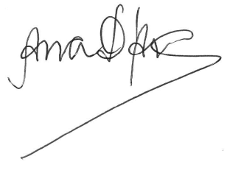
Belém, 21 de setembro de 2017.
__________________________
COORDENADOR DO CURSO

